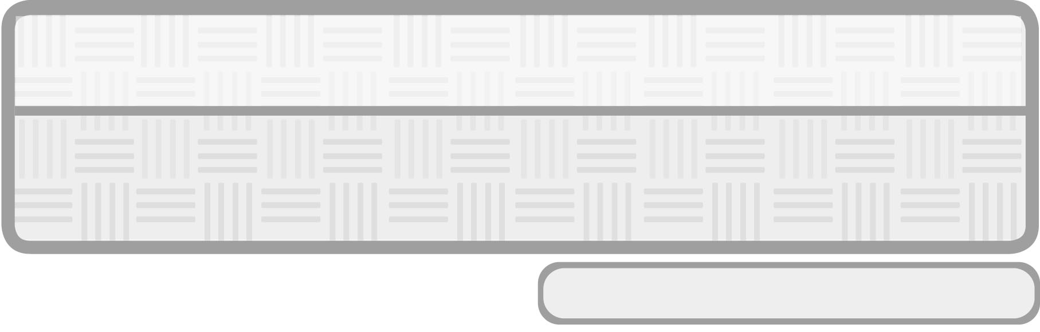
หน่วยการเรียนรู้ที่ 8การเคลื่อนที่ของดวงอาทิตย์และดวงจันทร์

ชั้นประถมศึกษาปีที่ 3 เวลา 1 ชั่วโมง

แผนการจัดการเรียนรู้ที่ 2 การขึ้นและตกของดวงอาทิตย์และดวงจันทร์ (2)

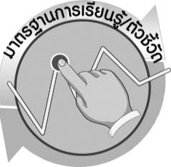

มาตรฐานการเรียนรู้/ตัวชี้วัด

มาตรฐานการเรียนรู้
มาตรฐาน ว 7.1 เข้าใจวิวัฒนาการของระบบสุริยะ กาแล็กซีและเอกภพ การปฏิสัมพันธ์ภายในระบบสุริยะและผลต่อสิ่งมีชีวิตบนโลก มีกระบวนการสืบเสาะหาความรู้และจิตวิทยาศาสตร์ สื่อสารสิ่งที่เรียนรู้และนำความรู้ไปใช้ประโยชน์
ตัวชี้วัด
ว 7.1 ป.3/1 สังเกตและอธิบายการขึ้น-ตกของดวงอาทิตย์ ดวงจันทร์ การเกิดกลางวัน กลางคืน และการกำหนดทิศ

มาตรฐานการเรียนรู้
มาตรฐาน ว 8.1 ใช้กระบวนการทางวิทยาศาสตร์และจิตวิทยาศาสตร์ในการสืบเสาะหาความรู้
การแก้ปัญหา รู้ว่าปรากฏการณ์ทางธรรมชาติที่เกิดขึ้นส่วนใหญ่มีรูปแบบที่แน่นอน สามารถอธิบาย และตรวจสอบได้ภายใต้ข้อมูลและเครื่องมือที่มีอยู่ในช่วงเวลานั้น ๆ เข้าใจว่าวิทยาศาสตร์ เทคโนโลยี
สังคม และสิ่งแวดล้อม มีความเกี่ยวข้องสัมพันธ์กัน
ตัวชี้วัด
- ว 8.1 ป.3/1 ตั้งคำถามเกี่ยวกับเรื่องที่จะศึกษาตามที่กำหนดให้และตามความสนใจ
- ว 8.1 ป.3/2 วางแผนการสังเกต เสนอวิธีสำรวจตรวจสอบ ศึกษาค้นคว้า โดยใช้ความคิดของตนเอง ของกลุ่ม และคาดการณ์สิ่งที่จะพบจากการสำรวจตรวจสอบ
- ว 8.1 ป.3/3 เลือกใช้วัสดุ อุปกรณ์ เครื่องมือที่เหมาะสมในการสำรวจตรวจสอบ และบันทึกข้อมูล
- ว 8.1 ป.3/4 จัดกลุ่มข้อมูล เปรียบเทียบกับสิ่งที่คาดการณ์ไว้และนำเสนอผล
- ว 8.1 ป.3/5 ตั้งคำถามใหม่จากผลการสำรวจตรวจสอบ
- ว 8.1 ป.3/6 แสดงความคิดเห็นและรวบรวมข้อมูลจากกลุ่มนำไปสู่การสร้างความรู้
- ว 8.1 ป.3/7 บันทึกและอธิบายผลการสังเกต สำรวจตรวจสอบตามความเป็นจริง
มีแผนภาพประกอบคำอธิบาย
- ว 8.1 ป.3/8 นำเสนอ จัดแสดงผลงาน โดยอธิบายด้วยวาจา และเขียนแสดงกระบวนการและผลของงานให้ผู้อื่นเข้าใจ

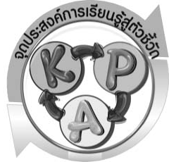

จุดประสงค์การเรียนรู้สู่ตัวชี้วัด

- ทำกิจกรรมและสรุปผลการทำกิจกรรมเกี่ยวกับ การเคลื่อนที่ของดวงอาทิตย์และ
ดวงจันทร์ได้ (P)
2. อธิบายการเคลื่อนที่ของดวงอาทิตย์และดวงจันทร์ได้ (K)
3. เป็นคนช่างสังเกต ช่างคิดช่างสงสัย และเป็นผู้ที่มีความกระตือรือร้นในการเสาะแสวงหาความรู้ (A)


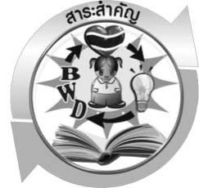
สาระสำคัญ

ดวงอาทิตย์และดวงจันทร์ขึ้นจากขอบฟ้าด้านหนึ่ง และตกทางขอบฟ้าอีกด้านหนึ่งเหมือนกัน แต่เราจะเห็นดวงอาทิตย์ในเวลากลางวันและเห็นดวงจันทร์ในเวลากลางคืนชัดกว่ากลางวัน

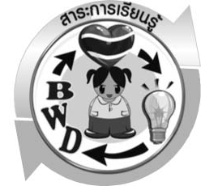
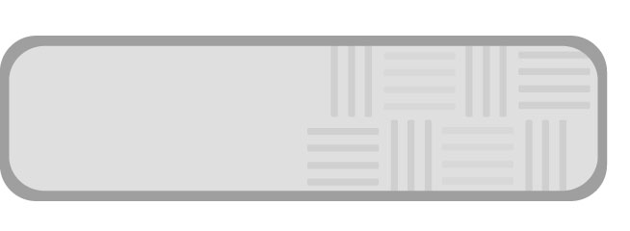
สาระการเรียนรู้

การขึ้นตกของดวงอาทิตย์และดวงจันทร์


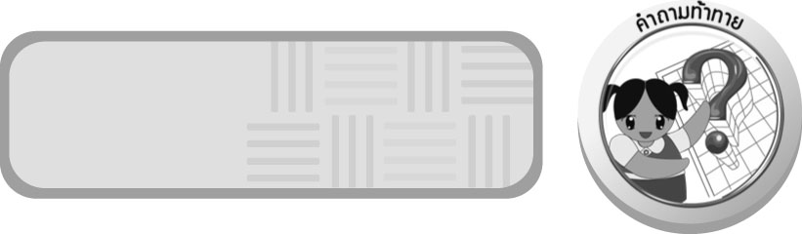
สมรรถนะสำคัญของผู้เรียน

- ความสามารถในการสื่อสาร
 การอ่าน การเขียน การพูดหน้าชั้นเรียน
- ความสามารถในการคิด
 การสังเกต การคิดวิเคราะห์ การเปรียบเทียบ การอภิปราย การสื่อความหมาย
การทำกิจกรรมโดยใช้กระบวนการทางวิทยาศาสตร์


คุณลักษณะอันพึงประสงค์

ใฝ่เรียนรู้
ตัวชี้วัดที่ 4.1 ตั้งใจ เพียรพยายามในการเรียนและเข้าร่วมกิจกรรมการเรียนรู้
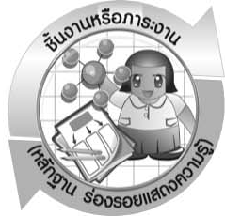
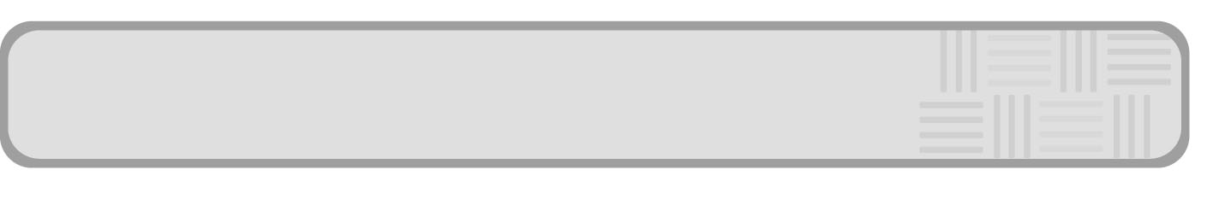
ชิ้นงานหรือภาระงาน (หลักฐาน ร่องรอยแสดงความรู้)

แผนผังความคิดเรื่อง การเคลื่อนที่ของดวงอาทิตย์และดวงจันทร์
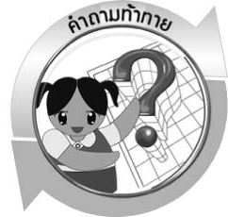
คำถามท้าทาย

- ดวงจันทร์เคลื่อนที่อย่างไร
- การขึ้นตกของดวงอาทิตย์และดวงจันทร์เหมือนกันหรือไม่

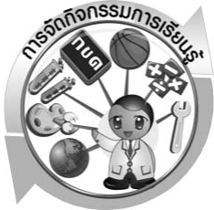

การจัดกิจกรรมการเรียนรู้

ขั้นที่ 1 สร้างความสนใจ (engagement) (5 นาที)
1. ครูทบทวนความรู้และนำเข้าสู่กิจกรรม การเคลื่อนที่ของดวงอาทิตย์และดวงจันทร์
โดยครูถามคำถามนักเรียนเพื่อกระตุ้นความสนใจนักเรียน ดังนี้
1.1 นักเรียนทราบหรือไม่ว่าดวงจันทร์เคลื่อนที่อย่างไร
1.2 การขึ้นตกของดวงอาทิตย์และดวงจันทร์เหมือนกันหรือไม่
2. นักเรียนตอบคำถามลงในกระดาษที่ครูเตรียมให้

ขั้นที่ 2 สำรวจและค้นหา (exploration) (20 นาที)
1. ให้นักเรียนแบ่งกลุ่ม กลุ่มละ 4 คน ให้นักเรียนแต่ละกลุ่มศึกษากิจกรรมที่ 8.1 เรื่อง การเคลื่อนที่ของดวงอาทิตย์และดวงจันทร์ ในใบงานที่ 45 ให้เข้าใจ
2. ให้นักเรียนร่วมกันอภิปรายและแสดงความคิดเห็นก่อนทำกิจกรรม
3. ให้นักเรียนทำกิจกรรมที่ 8.1 เรื่อง การเคลื่อนที่ของดวงอาทิตย์และดวงจันทร์ และบันทึกผลการทำกิจกรรม ในใบงานที่ 45

ขั้นที่ 3 อธิบายและลงข้อสรุป (explanation) (20 นาที)
1. ให้นักเรียนแต่ละกลุ่มนำเสนอผลการทำกิจกรรมหน้าชั้นเรียน เพื่อเปรียบเทียบและตรวจสอบความถูกต้อง
2. ให้นักเรียนร่วมกันอภิปรายและแสดงความคิดเห็นหลังทำกิจกรรม โดยครูถามคำถามหลังทำกิจกรรม ดังนี้
2.1 เรามองเห็นดวงอาทิตย์และดวงจันทร์ขึ้นและตกจากขอบฟ้าทางด้านเดียวกันหรือไม่ (เรามองเห็นดวงอาทิตย์และดวงจันทร์ขึ้นทางขอบฟ้าด้านเดียวกัน และตกทางขอบฟ้าด้านเดียวกัน เรามองเห็นการขึ้นและการตกของดวงอาทิตย์ในเวลากลางวัน ส่วนดวงจันทร์มองเห็นในเวลากลางคืน)
2.2 การเคลื่อนที่ของดวงอาทิตย์และดวงจันทร์เหมือนหรือแตกต่างกัน อย่างไร
(เหมือนกัน คือ ดวงอาทิตย์และดวงจันทร์เคลื่อนที่จากทิศตะวันออกไปทางทิศตะวันตก)
2.3 สรุปผลการทำกิจกรรมนี้อย่างไร (ดวงอาทิตย์และดวงจันทร์เคลื่อนที่จาก
ทิศตะวันออกไปทางทิศตะวันตกเหมือนกัน เรามองเห็นการเคลื่อนที่ของดวงอาทิตย์เวลากลางวัน ส่วนดวงจันทร์จะมองเห็นในเวลากลางคืน)
จากนั้นให้นักเรียนตอบคำถามหลังทำกิจกรรม ในใบงานที่ 45 และฝึกนักเรียนถามคำถามที่สงสัยด้วยการถามเพื่อนโดยไม่จำเป็นต้องถามครูอย่างเดียว
3. ให้นักเรียนร่วมกันสรุปความรู้เกี่ยวกับการเคลื่อนที่ของดวงอาทิตย์และดวงจันทร์ ให้ได้ประเด็นตามจุดประสงค์การเรียนรู้

ขั้นที่ 4 ขยายความรู้ (elaboration) (10 นาที)
ให้นักเรียนแต่ละกลุ่มช่วยกันคิดคำสำคัญเกี่ยวกับการเคลื่อนที่ของดวงอาทิตย์และดวงจันทร์ แล้วนักเรียนแต่ละคนนำคำเหล่านั้นมาเขียนแผนผังความคิดเรื่อง การเคลื่อนที่ของดวงอาทิตย์และ
ดวงจันทร์ เป็นการบ้าน จัดทำเป็นชิ้นงาน

ขั้นที่ 5 ประเมิน (evaluation) (5 นาที)
1. ให้นักเรียนประเมินตนเองโดยพูดแสดงความรู้สึกหลังการเรียนในประเด็น ดังนี้
1.1 สิ่งที่ได้จากการเรียน
1.2 สิ่งที่ประทับใจในการเรียน
1.3 สิ่งที่ต้องการทราบเพิ่มเติม
2. ครูประเมินการเรียนรู้ของนักเรียน ดังนี้ สังเกตพฤติกรรมของนักเรียนขณะทำงานร่วมกัน สังเกตการตอบคำถามของนักเรียนในชั้นเรียน การตอบคำถามในใบงาน ศึกษาผลการประเมินตนเองของนักเรียนจากการพูดแสดงความรู้สึกหลังเรียน ประเมินการทำกิจกรรมของนักเรียน ประเมินแผนผังความคิด และประเมินคุณลักษณะอันพึงประสงค์ โดยใช้แบบประเมินตามสภาพจริง

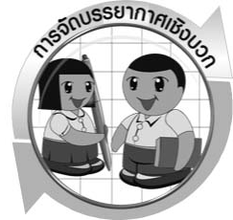

การจัดบรรยากาศเชิงบวก

ครูให้ผู้เรียนฝึกฝนการสรุปความรู้ หรือสะท้อนความคิดโดยการให้นักเรียนเขียนบรรยายประกอบภาพ หรือแผนผังความคิดง่าย ๆ จะช่วยในการตรวจสอบความเข้าใจ และความสามารถ ในการสื่อสารของนักเรียน

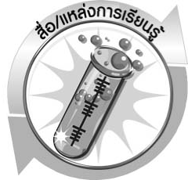

สื่อ/แหล่งการเรียนรู้

1. ภาพการทดลองการเคลื่อนที่ของดวงอาทิตย์และดวงจันทร์
2. ใบงานที่ 45 เรื่อง การเคลื่อนที่ของดวงอาทิตย์และดวงจันทร์

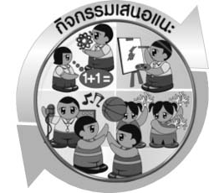
กิจกรรมเสนอแนะ
ให้นักเรียนร่วมกันวางแผน ออกแบบ และสร้างแบบจำลองการขึ้นและการตกของดวงอาทิตย์และดวงจันทร์ โดยใช้วัสดุในท้องถิ่นหรือวัสดุเหลือใช้ในบ้าน

แบบประเมินการเรียนรู้


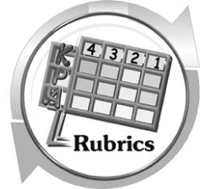

เกณฑ์การให้คะแนนแบบประเมินการจัดกระทำและนำเสนอแผนผังความคิด
ตัวชี้วัด | ระดับคะแนน
ตัวชี้วัด | 4 | 3 | 2 | 1
การจัดกระทำและนำเสนอแผนผังความคิด | จัดกระทำแผนผัง ความคิดอย่างเป็นระบบ และนำเสนอด้วยแบบที่ชัดเจน ถูกต้อง ครอบคลุมและมีการเชื่อมโยงให้เห็นเป็นภาพรวม | จัดกระทำแผนผัง ความคิดอย่างเป็นระบบ มีการจำแนกข้อมูลให้เห็นความสัมพันธ์และนำเสนอด้วยแบบ ที่ครอบคลุม | จัดกระทำแผนผัง ความคิดได้ มีการยกตัวอย่างเพิ่มเติม และนำเสนอด้วยแบบต่าง ๆ แต่ยัง ไม่ครอบคลุม | จัดกระทำแผนผัง ความคิดอย่างไม่เป็นระบบ และนำเสนอ ไม่สื่อความหมาย และ ไม่ชัดเจน

เกณฑ์การให้คะแนนแบบประเมินการปฏิบัติการทำกิจกรรมของนักเรียน
ตัวชี้วัด | ระดับคะแนน
ตัวชี้วัด | 4 | 3 | 2 | 1
1. การทำกิจกรรม  ตามแผนที่กำหนด | ทำกิจกรรมตามวิธีการและขั้นตอนที่กำหนดไว้อย่างถูกต้องด้วยตนเอง มีการปรับปรุงแก้ไข เป็นระยะ | ทำกิจกรรมตามวิธีการและขั้นตอนที่กำหนดไว้ ด้วยตนเอง มีการปรับปรุงแก้ไขบ้าง | ทำกิจกรรมตามวิธีการและขั้นตอนที่กำหนดไว้ โดยมีครู หรือผู้อื่นเป็น ผู้แนะนำ | ทำกิจกรรมไม่ถูกต้องตามวิธีการและขั้นตอน ที่กำหนดไว้ ไม่มีการปรับปรุงแก้ไข
2. การใช้อุปกรณ์  และ/หรือเครื่องมือ | ใช้อุปกรณ์และ/หรือเครื่องมือในการทำกิจกรรมได้อย่างถูกต้องตามหลักการปฏิบัติ  และคล่องแคล่ว | ใช้อุปกรณ์และ/หรือเครื่องมือในการทำกิจกรรมได้อย่างถูกต้องตามหลักการปฏิบัติ แต่ไม่คล่องแคล่ว | ใช้อุปกรณ์และ/หรือเครื่องมือในการทำกิจกรรมได้อย่างถูกต้องโดยมีครู หรือผู้อื่นเป็น ผู้แนะนำ | ใช้อุปกรณ์และ/หรือเครื่องมือในการทำกิจกรรมไม่ถูกต้อง  และไม่มีความคล่องแคล่ว ในการใช้
3. การบันทึกผล  การทำกิจกรรม | บันทึกผลเป็นระยะ  อย่างถูกต้อง มีระเบียบ มีการระบุหน่วย มีการอธิบายข้อมูลให้เห็นความเชื่อมโยงเป็นภาพรวม เป็นเหตุ เป็นผล และเป็นไปตามการทำกิจกรรม | บันทึกผลเป็นระยะ อย่างถูกต้อง มีระเบียบ มีการระบุหน่วย มีการอธิบายข้อมูลให้เห็นถึงความสัมพันธ์เป็นไปตามการทำกิจกรรม | บันทึกผลเป็นระยะ แต่ไม่เป็นระเบียบ ไม่มีการระบุหน่วย และไม่มีการอธิบายข้อมูลให้เห็นถึงความสัมพันธ์ของ  การทำกิจกรรม | บันทึกผลไม่ครบ ไม่มีการระบุหน่วย  และไม่เป็นไปตาม  การทำกิจกรรม
4. การจัดกระทำข้อมูลและการนำเสนอ | จัดกระทำข้อมูลอย่างเป็นระบบ มีการเชื่อมโยงให้เห็นเป็นภาพรวม และนำเสนอด้วยแบบต่าง ๆ อย่างชัดเจน ถูกต้อง | จัดกระทำข้อมูลอย่าง  เป็นระบบ มีการจำแนกข้อมูลให้เห็นความสัมพันธ์ นำเสนอด้วยแบบต่าง ๆ ได้ แต่ยังไม่ชัดเจน | จัดกระทำข้อมูลอย่างเป็นระบบ มีการยกตัวอย่างเพิ่มเติม ให้เข้าใจง่ายและนำเสนอด้วยแบบต่าง ๆ แต่ยัง  ไม่ชัดเจน และไม่ถูกต้อง | จัดกระทำข้อมูลอย่าง ไม่เป็นระบบ และมีการนำเสนอไม่สื่อความหมายและไม่ชัดเจน
5. การสรุปผลการ  ทำกิจกรรม | สรุปผลการทำกิจกรรมได้อย่างถูกต้อง กระชับ ชัดเจน และครอบคลุมข้อมูลจากการวิเคราะห์ทั้งหมด | สรุปผลการทำกิจกรรมได้ถูกต้อง แต่ยังไม่ครอบคลุมข้อมูลจากการวิเคราะห์ทั้งหมด | สรุปผลการทำกิจกรรมได้ โดยมีครูหรือผู้อื่นแนะนำบ้าง จึงสามารถสรุปได้ถูกต้อง | สรุปผลการทำกิจกรรมตามความรู้ที่พอมีอยู่ โดยไม่ใช้ข้อมูลจากการทำกิจกรรม
6. การดูแลและ  การเก็บอุปกรณ์  และ/หรือเครื่องมือ | ดูแลอุปกรณ์และ/หรือเครื่องมือในการทำกิจกรรมและมีการทำความสะอาดและเก็บอย่างถูกต้องตามหลักการ และแนะนำให้ผู้อื่นดูแลและเก็บรักษาได้ถูกต้อง | ดูแลอุปกรณ์และ/หรือเครื่องมือในการทำกิจกรรมและมีการทำความสะอาดอย่างถูกต้อง แต่เก็บ  ไม่ถูกต้อง | ดูแลอุปกรณ์และ/หรือเครื่องมือในการทำกิจกรรม มีการทำความสะอาด  แต่เก็บไม่ถูกต้อง  ต้องให้ครู หรือผู้อื่นแนะนำ | ไม่ดูแลอุปกรณ์และ/หรือเครื่องมือในการทำกิจกรรม และไม่สนใจทำความสะอาดรวมทั้งเก็บไม่ถูกต้อง

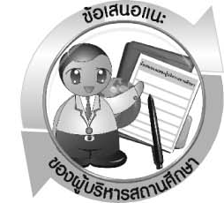
ข้อเสนอแนะของผู้บริหารสถานศึกษา

________________________________________________________________________________________________________________________________________________________________________________________________________________________________________________________________________________________________________________________________________________________________________________________________________________________________________________________________________________________________
________________________________________________________________________________________________________________________________________________________________________________________________________________________________________________________________________________________________________________________________________________________________________________________________________________________________________________________________________________________________
________________________________________________________________________________________________________________________________________________________________________________________________________________________________________________________________________________________________________________________________________________________________________________________________________________________________________________________________________________________________
________________________________________________________________________________________________________________________________________________________________________________________________________________________________________________________________________________________________________________________________________________________________________________________________________________________________________________________________________________________________

ลงชื่อ__________________________(ผู้บริหารสถานศึกษา)
(__________________________)
_________/________/________
บันทึกหลังการสอน

ผลการจัดการเรียนการสอน
________________________________________________________________________________________________________________________________________________________________________________________________________________________________________________________________________________________________________________________________________________________________________________________________________________________________________________________________________________________________
________________________________________________________________________________

ปัญหา/อุปสรรค
________________________________________________________________________________________________________________________________________________________________________________________________________________________________________________________________________________________________________________________________________________________________________________________________________________________________________________________________________________________________
________________________________________________________________________________

แนวทางแก้ไข
________________________________________________________________________________________________________________________________________________________________________________________________________________________________________________________________________________________________________________________________________________________________________________________________________________________________________________________________________________________________
________________________________________________________________________________

ลงชื่อ__________________________(ผู้บันทึก)
(__________________________)
_________/________/________

